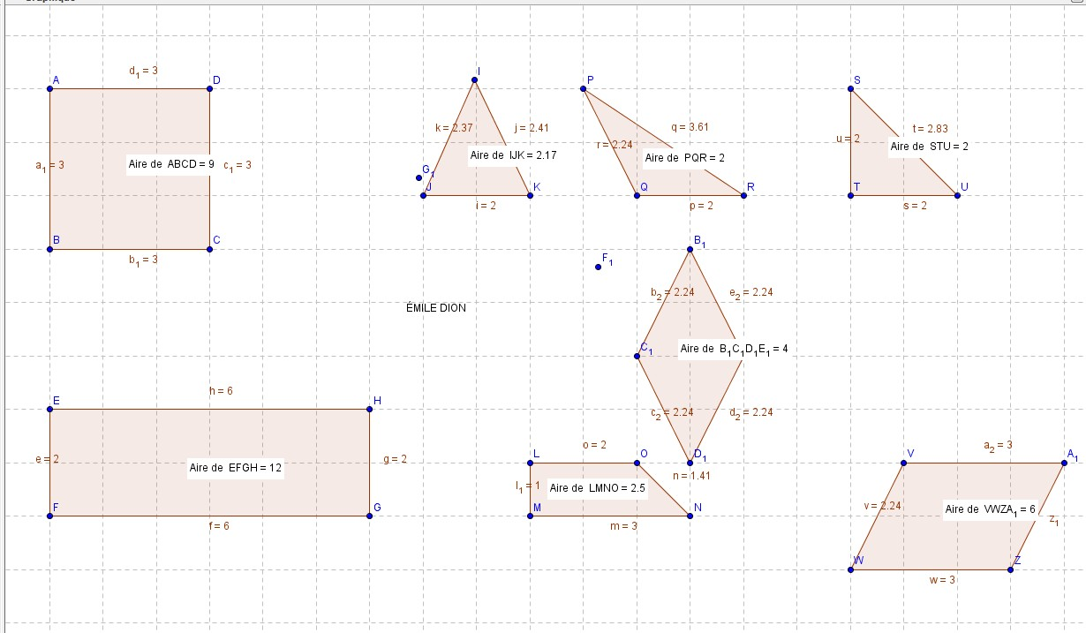

Air du triangle =b x h / 2
=2 x 2 / 2
=2 cm ²
Air du carré =c x c
=3 x 3
= 9cm²
Aire du rectangle = b x h
= 6 x 2
= 12 cm²
Aire du losange= D x d /2
= 4 x 2 / 2= 4cm²

Aire du parallélogramme= b x h
= 3 x 2=6cm²
Aire du trapèze= (3+2)x1=2.5
=(3+2)x1=2.5

